关于工业用地内绿地建设规划要求的通知

火炬开发区自然资源局，各分局：
为深入贯彻落实《中共广东省委关于深入推进绿美广东生态建设的决定》《中共中山市委办公室 中山市人民政府办公室关于在全市企业深入开展厂区绿化美化专项行动加快推进数字化智能化绿色化改造升级有关工作的通知》，提升工业园区的风貌和生态建设水平，防止通过验收后私自拆除或破坏绿地的行为。对工业用地建设工程规划许可证、规划条件核实相关规定通知如下：
- 在规划要求应配的绿地内，灌木、地被、植草格等集中成片布置时，须合理配置胸径4厘米以上（含）、具有生态价值的全冠乔木，乔木列距不应大于6米，行距不应大于10米。
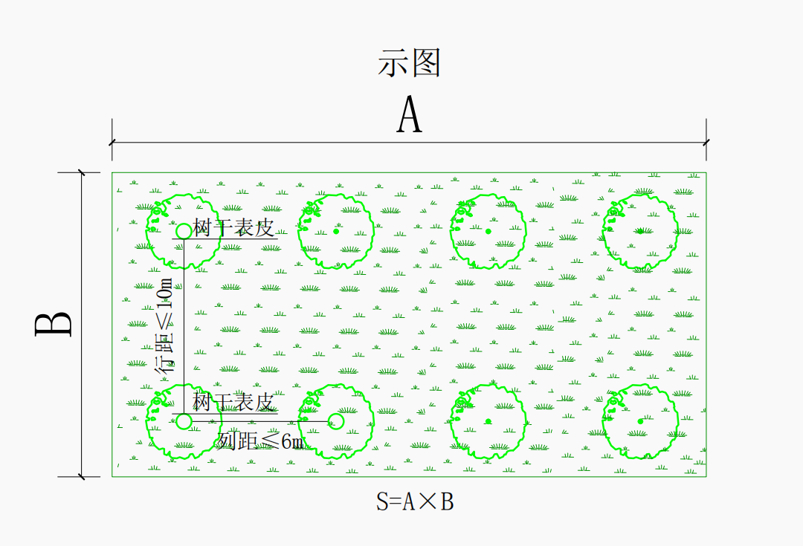
二、当乔木独立种植（未结合集中成片绿地）时，胸径4厘米以上按每棵3平方米计算绿地面积，胸径10厘米以上按每棵5平方米计算绿地面积。树池规格不小于1.5米*1.5米。
三、加强工业用地建设工程规划许可证、规划条件核实中的绿地审查。
自发文之日起，首次办理建设工程规划许可证的工业用地，绿地专项图纸须清晰表达绿地形式（如灌木、乔木、地被、植草格等）、乔木胸径、乔木间距（列距、行距）及绿地面积。规划条件核实业务须对以上内容进行核实。
四、注解
胸径：指乔木主干离地表面1.3米胸高处的直径，分支点低于1.3米时可测量靠近1.3米处或测量1.3米处各分支总和，以胸径尺测量为准。
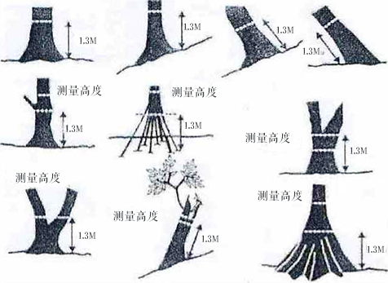
乔木间距：为便于规划条件核实测量，指乔木树干表皮之间（地表面处）的水平距离。

中山市自然资源局
2024年9月19日

公开方式：主动公开

